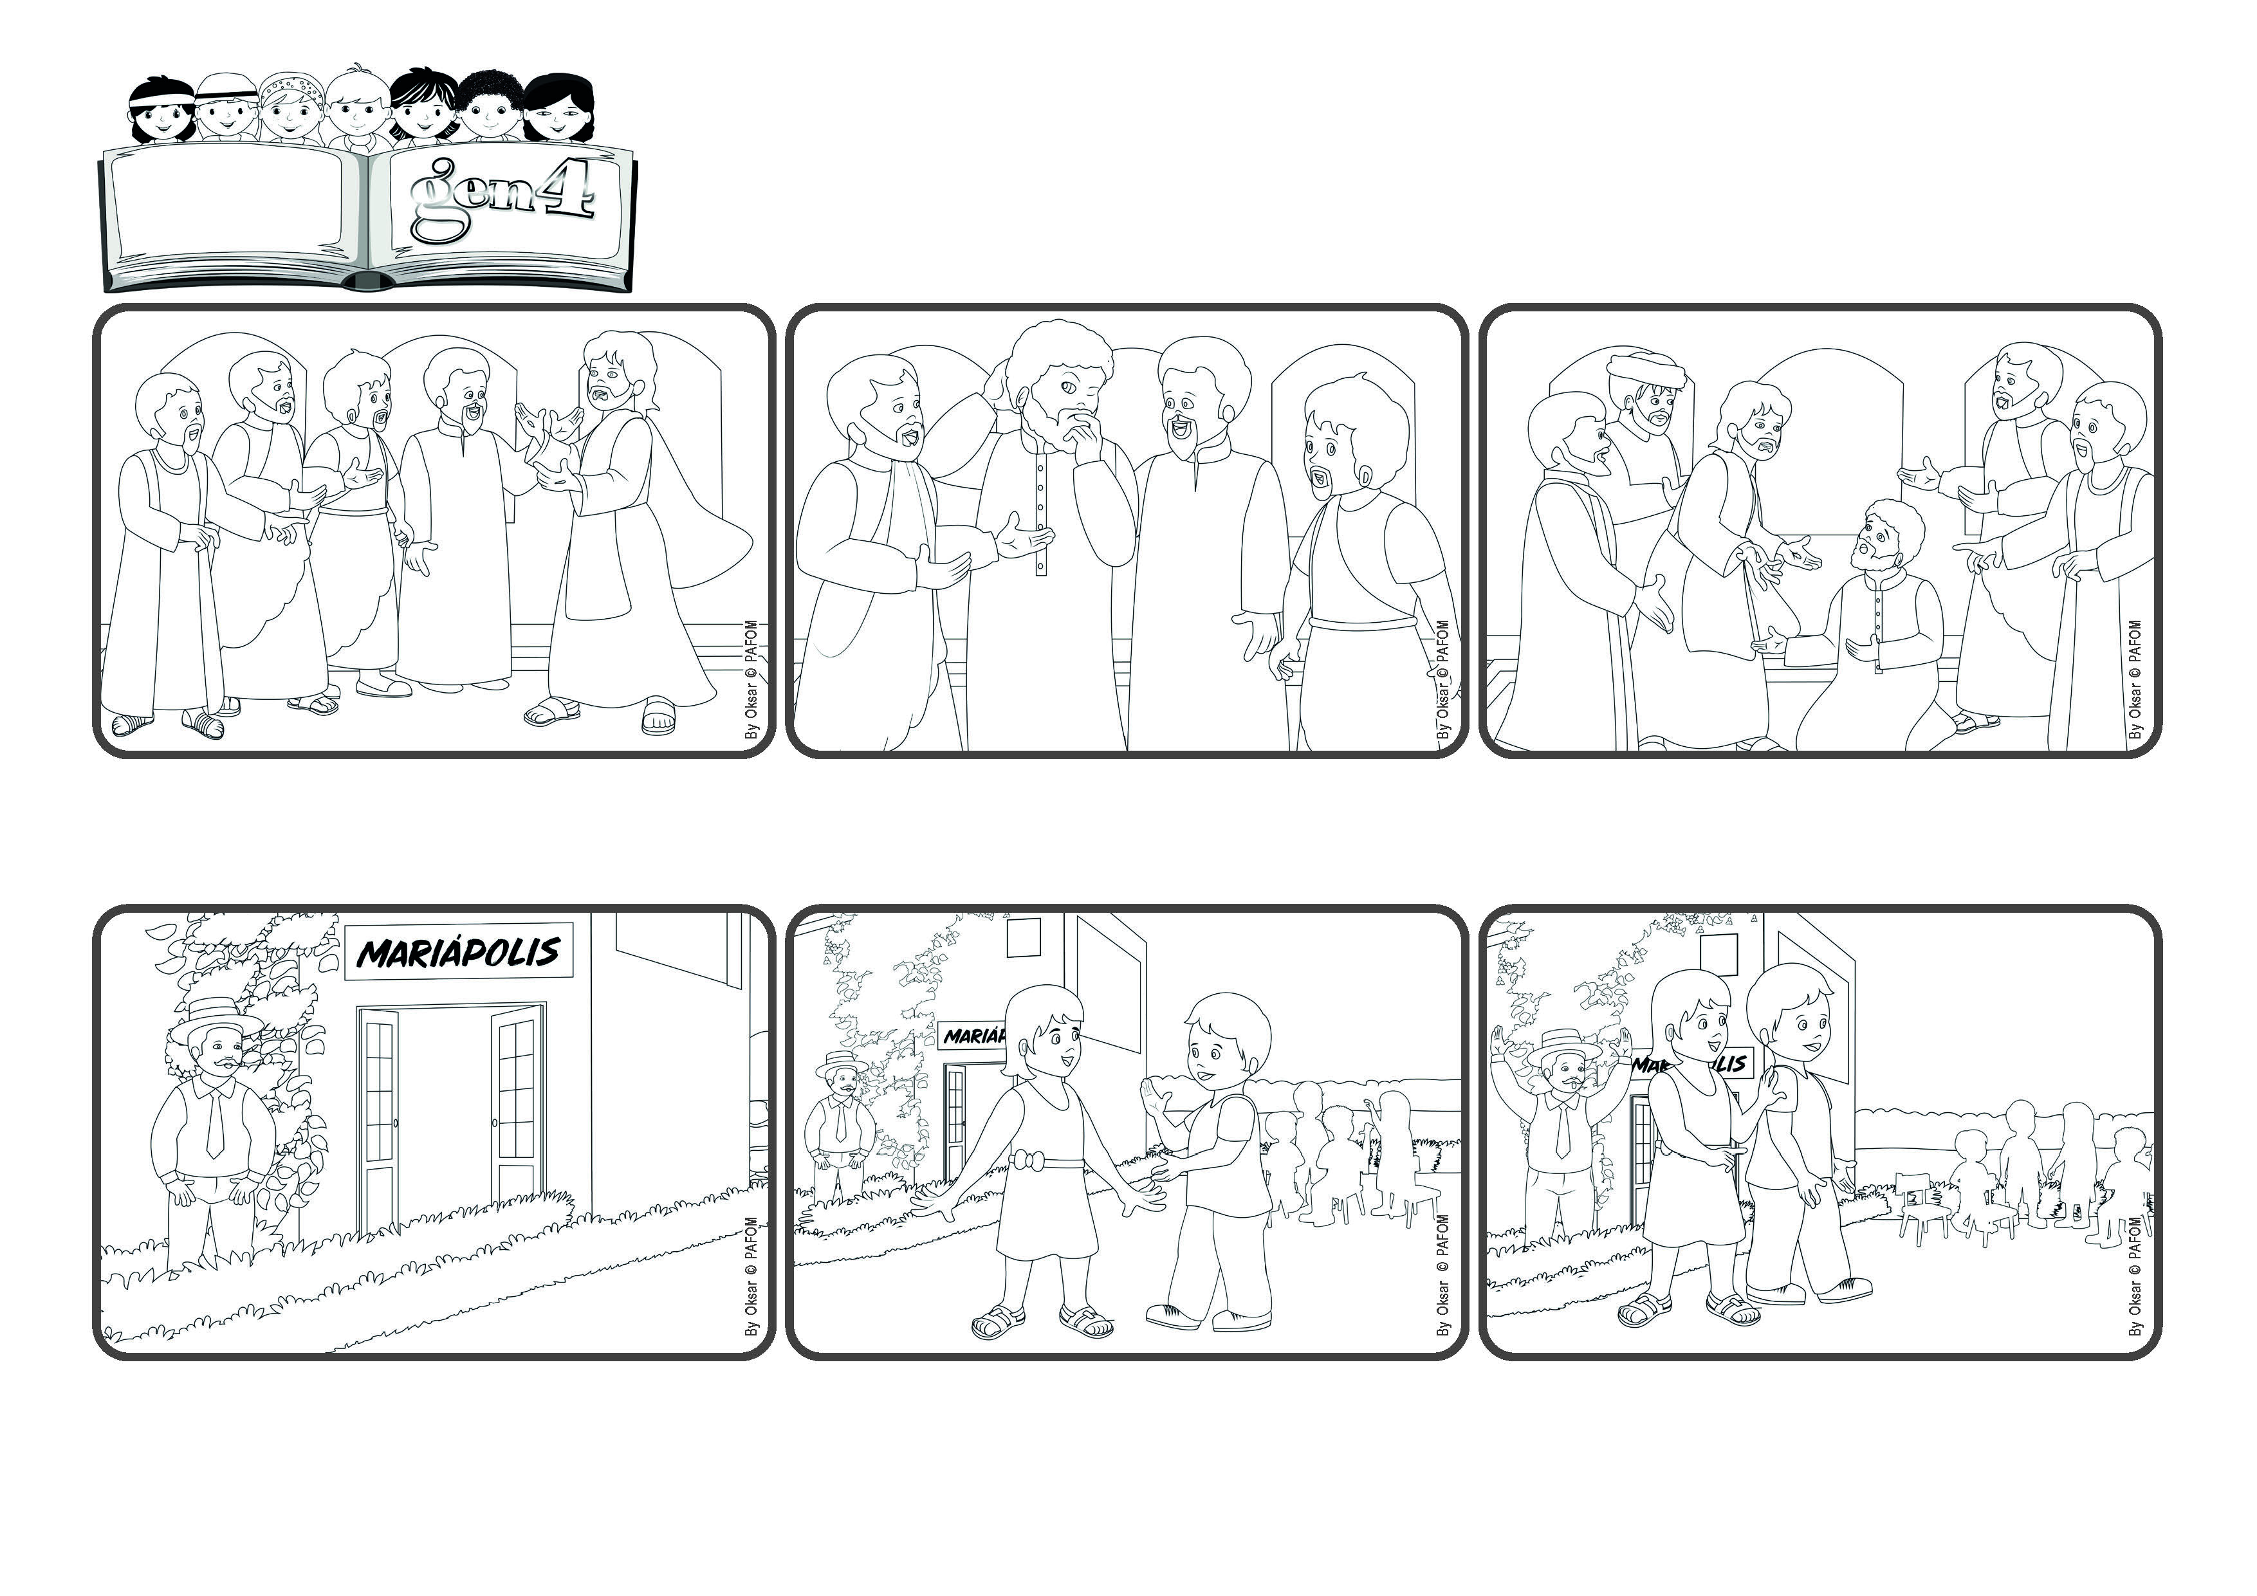

**Parole de Vie**

(AVRIL 2024, extrait de la liturgie du dimanche 7 avril, 2ème semaine du temps pascal)

**« C’est avec une grande puissance que les Apôtres rendaient témoignage de la résurrection du Seigneur Jésus, et une grâce abondante reposait sur eux tous »(Acte des apôtres 4,33).**

**Portons la joie de Jésus ressuscité.à tout le monde**

**Quelques jours plus tard, Jésus revient et dit avec amour à Thomas : « Tu peux mettre ton doigt dans mes plaies ». Et celui-ci s'exclame avec joie : « Mon Seigneur et mon Dieu ! ». Oui, Jésus est vraiment ressuscité ! Portons sa joie à tout le monde !**

**Quelle joie : Jésus est ressuscité ! Quelques femmes et certains disciples l'ont effectivement vu et sont heureux de le raconter à tous ceux qu'ils rencontrent. Mais pour ceux qui ne l'ont pas vu en personne, il est très difficile de croire que Jésus est vraiment ressuscité !**

**C'est aussi le cas de Thomas, l'un des apôtres, qui n'était pas présent : « Moi je n'y crois pas tant que je ne l'ai pas vu de mes propres yeux et que je n'ai pas mis mon doigt dans la marque des clous. »**

**"© PAFOM, Dessins et texte sous la direction du Centre Gen4”**

**Les gen4 sont les enfants du Mouvement des Focolari dont Chiara Lubich est la fondatrice.**

**Mariapolis : rencontre de quelques jours pour approfondir la vie de l'Évangile, en mettant à la base de tout le nouveau commandement " aimer les autres comme soi-même ".**

**Nous sommes à la Mariapolis , en Colombie : il y a beaucoup de gens, adultes et enfants, qui essaient de vivre la loi de l'amour. Un monsieur, qui vient pour la première fois, ne veut pas entrer dans la salle avec les adultes et il se promène dans le jardin.**

**La Gen4 le regarde, sourit et retourne joyeusement jouer avec les autres. Le monsieur qui observait la scène de derrière la haie est impressionné ! Il a " vu " l'amour réciproque ! Les Gen4 en ont témoigné !**

**Beaucoup de Gen4 sont en train d'y jouer. À un moment donné, l'une d'entre eux se met en colère et s'éloigne. Les autres enfants s'arrêtent et se regardent. Puis un Gen4, se met à courir, la rattrape et lui dit : « Excuse-moi ! Est-ce que tu me pardonnes ? »**